Lancer Local

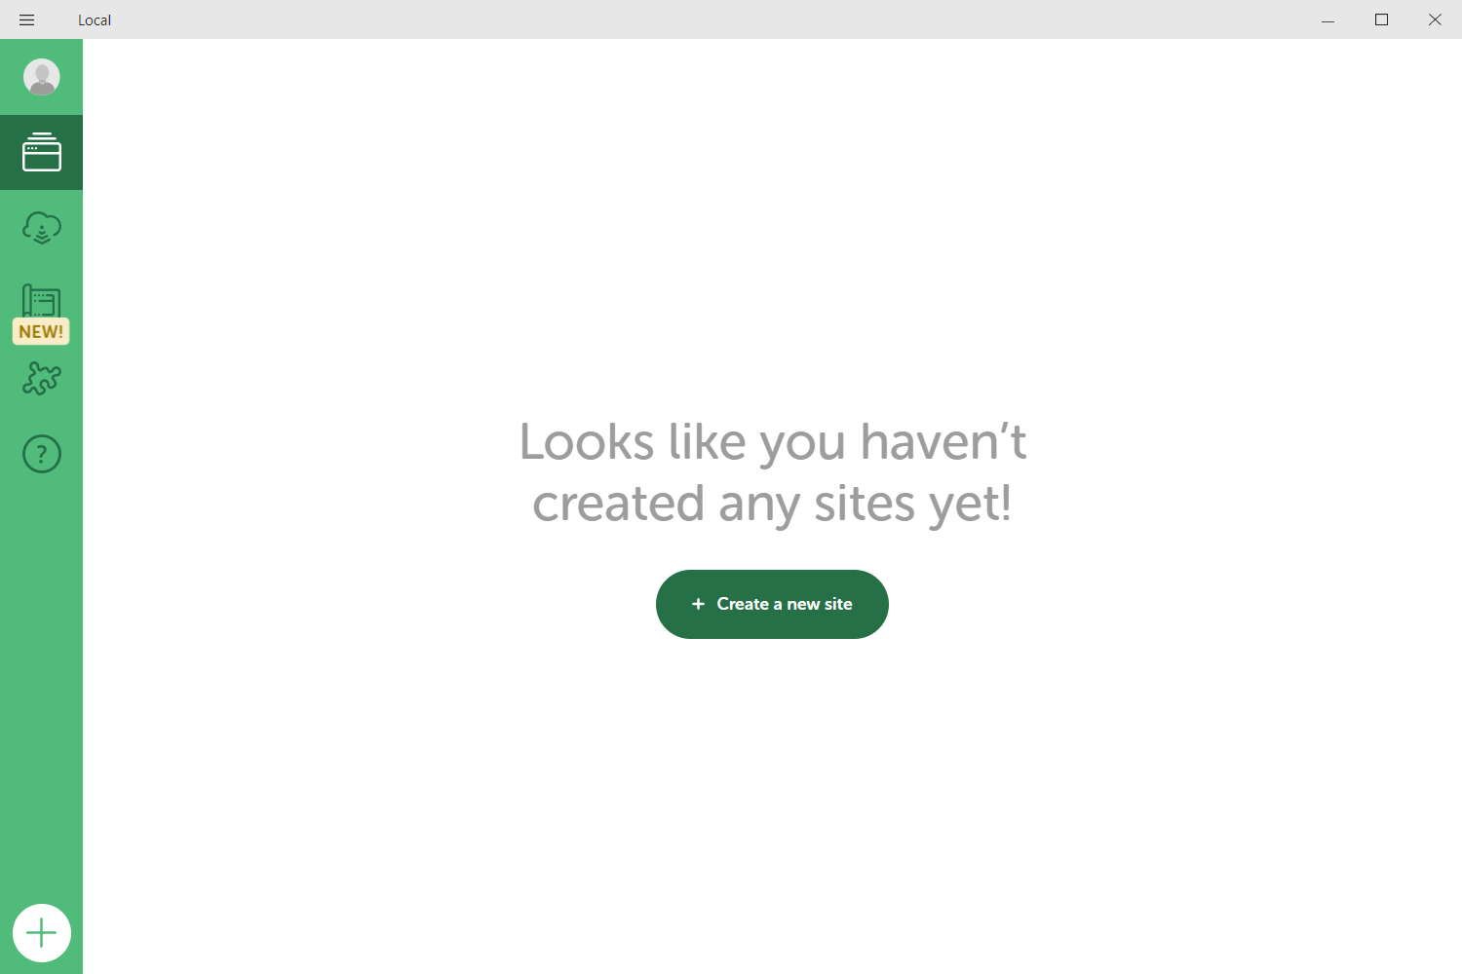

Cliquez sur « create a new site »

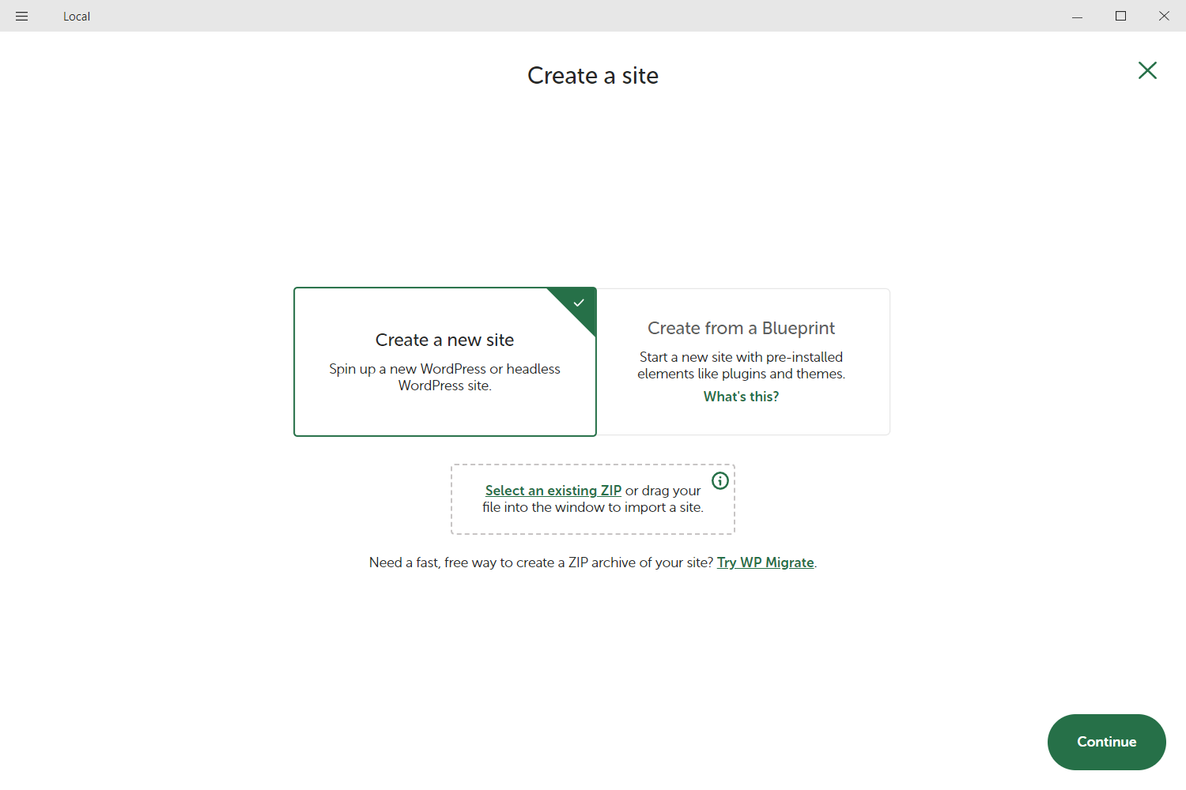

Cliquez sur continue

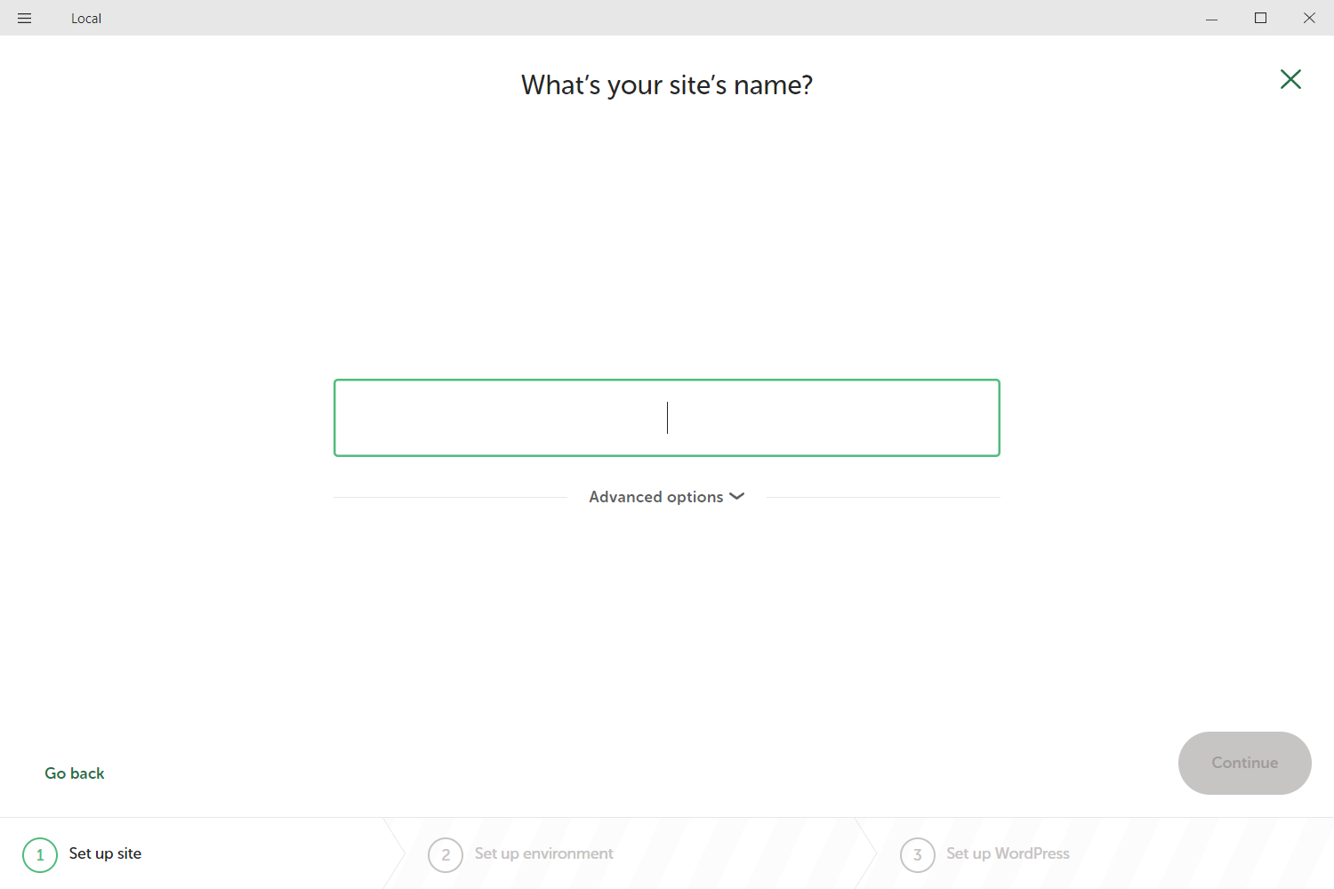  
Saisissez le nom du projet

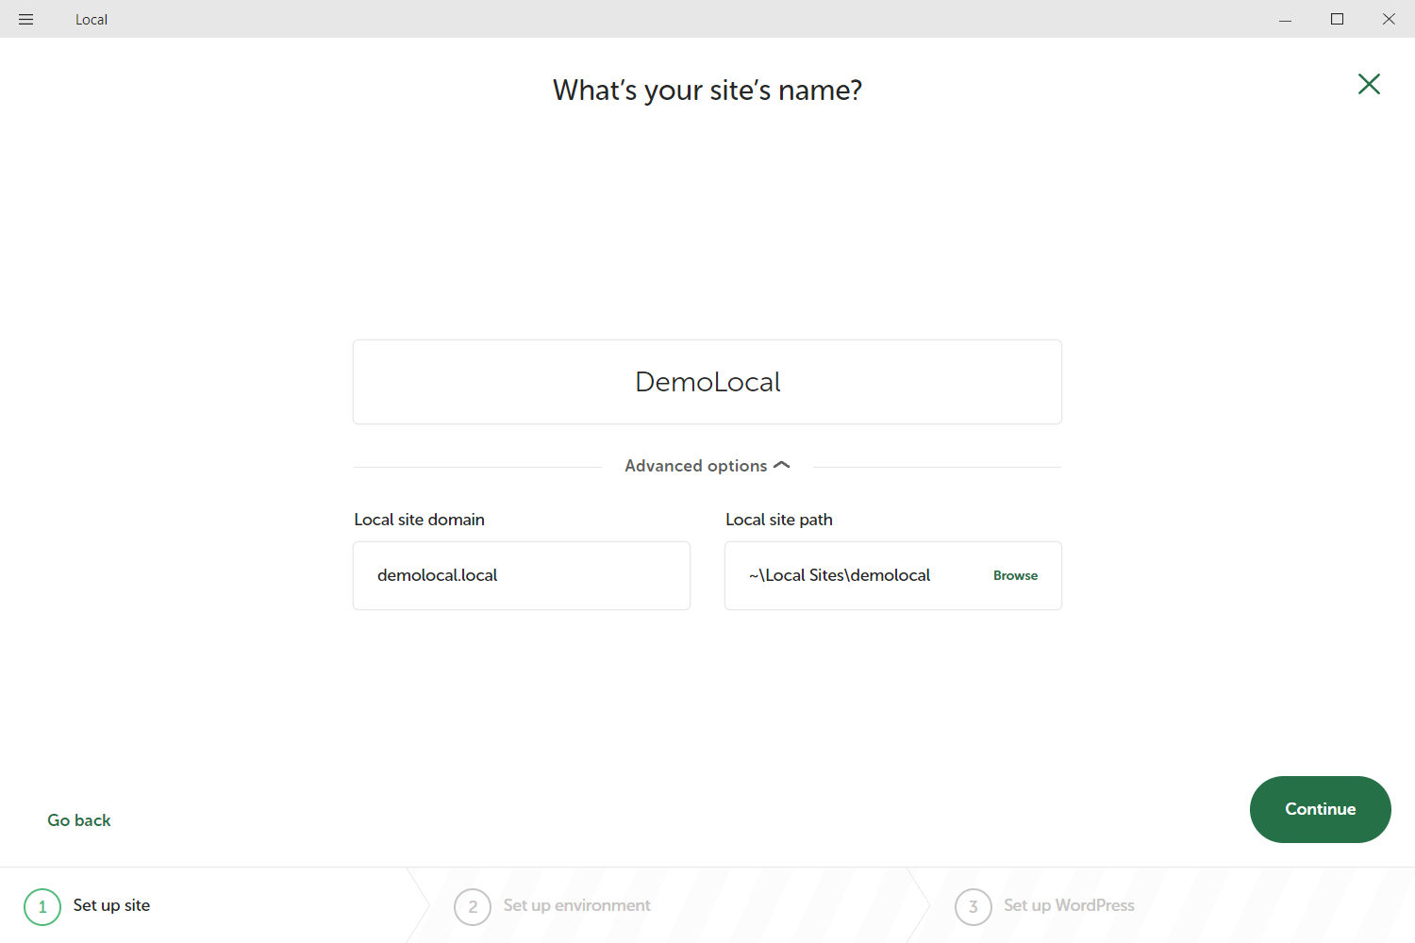

Cliquez continue

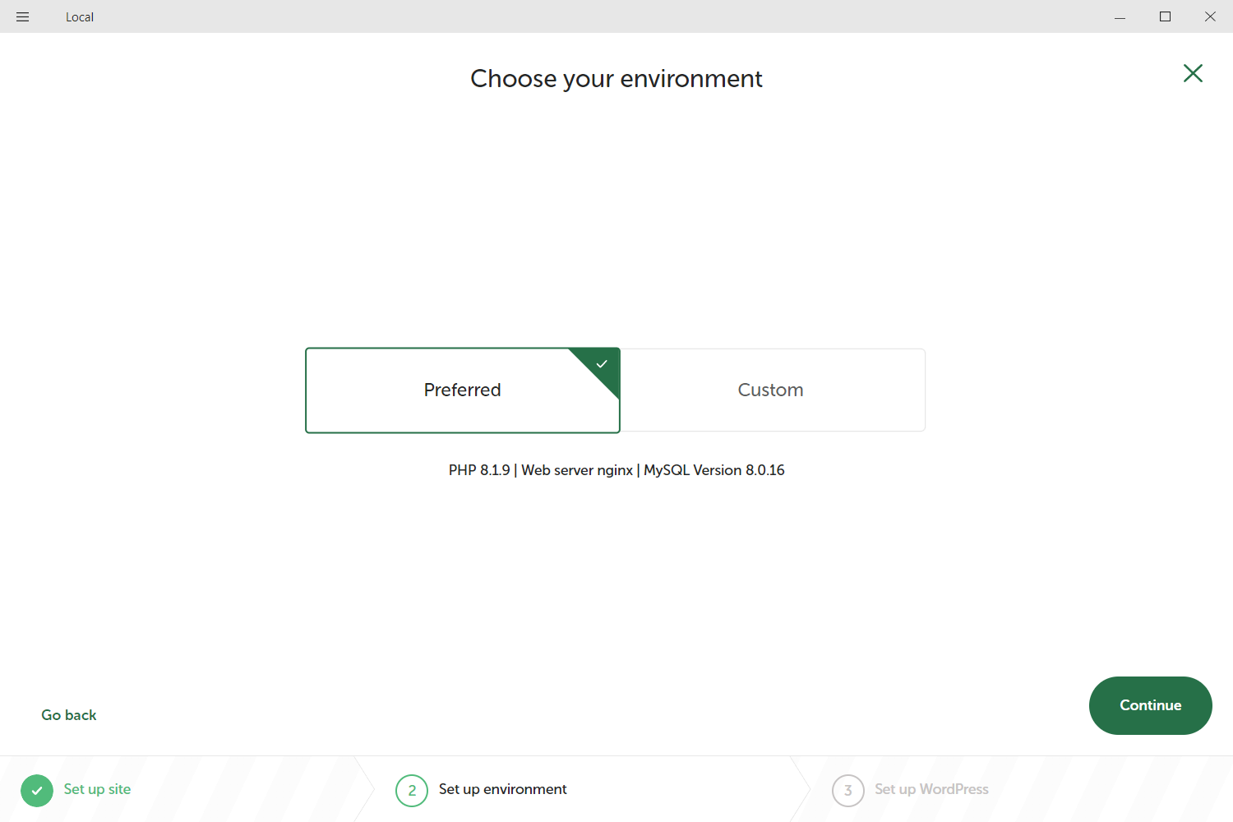

Vous pouvez utiliser les paramètres par défaut

Cliquez sur continue

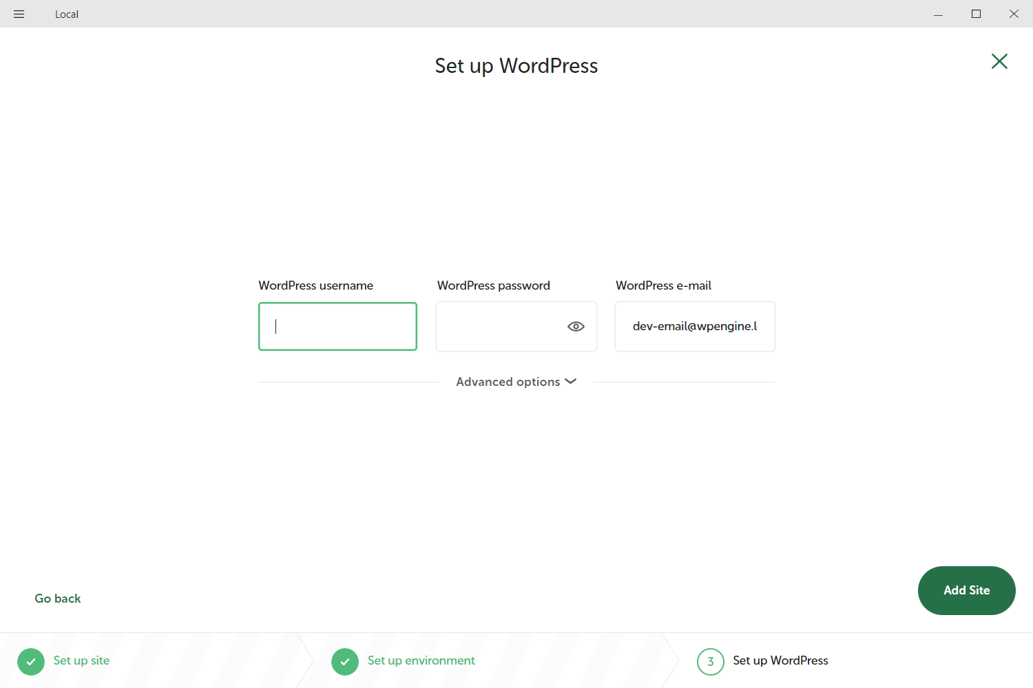

Saisissez les login et mot de passe pour accéder à l’interface d’admin de votre site

Dans mon cas je choisi  
Login : David

MDP : david  
Il me donne une emil : [dev-email@wpengine.local](mailto:dev-email@wpengine.local)

Puis cliquez sur add site

Vous aurez ensuite accès à tous les sites que vous créerez en local

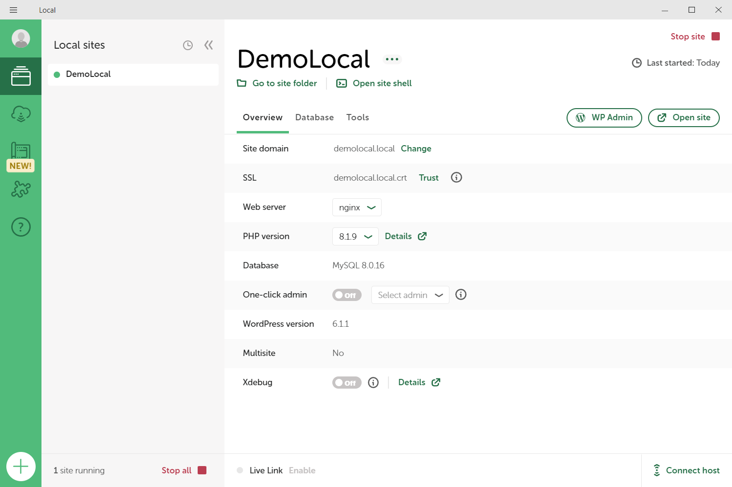

Votre site est prêt, vous pouvez y accéder à partir des boutons en haut à droite

